Resolución del Pleno del Instituto de Transparencia, Acceso a la Información Pública y Protección de Datos Personales del Estado de México y Municipios, con domicilio en Metepec, Estado de México, a veinticinco de febrero de dos mil veintiséis.

Visto el expediente formado con motivo del recurso de revisión 12289/INFOEM/IP/RR/2025, interpuesto por XXXXX XXXXXX XXXXXXXX en lo sucesivo, la parte Recurrente, en contra de la respuesta a la solicitud de información con número de folio 01484/CUAUTIZC/IP/2025, por parte del Ayuntamiento de Cuautitlán Izcalli, en lo sucesivo el Sujeto Obligado, se procede a dictar la presente resolución con base en los siguientes:
I. A N T E C E D E N T E S

- Solicitud de acceso a la información. El dieciséis de octubre de dos mil veinticinco, la parte Recurrente presentó, a través del Sistema de Acceso a la Información Mexiquense, en lo subsecuente el SAIMEX, ante el Sujeto Obligado, la solicitud de acceso a la información pública, mediante la cual requirió la información siguiente:

“SOLICITO COPIA SIMPLE DIGITALIZADA A TRAVÉS DEL SISTEMA ELECTRONICO SAIMEX DE LOS COMPROBANTES DE TODOS LOS PAGOS REALIZADOS A PERSONAS FISICAS Y MORALES POR LA TESORERIA MUNICIAPAL DE 1 DE SEPTIEMBRE AL 15 DE OCTUBRE DE 2025.”

Modalidad de Entrega: A través del SAIMEX.

- Respuesta. El veinticuatro de octubre de dos mil veinticinco, el Sujeto Obligado notificó a la persona solicitante, en los siguientes términos:
“En respuesta a la solicitud recibida, nos permitimos hacer de su conocimiento que con fundamento en el artículo 53, Fracciones: II, V y VI de la Ley de Transparencia y Acceso a la Información Pública del Estado de México y Municipios, le contestamos que:
Se procede a notificar la respuesta a la solicitud de información pública. Así mismo se hace de su conocimiento que usted puede interponer su recurso de revisión dentro del plazo de 15 días hábiles contados a partir de la fecha en que se realice la notificación vía electrónica, a través del SAIMEX
ATENTAMENTE
GABRIELA ELIZABETH MORALES CRUZ”

El Sujeto Obligado adjuntó los documentos electrónicos denominados:

- TM-EJT-2554-2025.pdf: Oficio suscrito por el Tesorero Municipal, mediante el cual refiere que la información será proporcionada en consulta directa, ya que corresponde a un peso de 1.62 GB, lo que supera las capacidades del SAIMEX.
- Acta 36° Sesión Ordinaria (1).pdf: Acta del Comité de Transparencia mediante la cual se aprueba el cambio de modalidad a consulta directa.
- Cambio de modalidad1484.pdf: El documento contiene dos oficios, uno dirigido al Director General de Informática de este Organismo Garante mediante el cual solicita el registro de incidencias derivado del peso de la información. El segundo es en respuesta al primero, donde se menciona que ha quedado registrado el reporte de incidencias por el peso de la información.

3. Interposición del recurso de revisión. Inconforme con los términos de la respuesta emitida por parte del Sujeto Obligado, el veintiocho de octubre dos mil veinticinco, la parte Recurrente interpuso el recurso de revisión a través de SAIMEX, en donde se manifestó de la siguiente manera:

a) Acto impugnado: “RESPUESTA A LA SOLICITUD 01484/CUAUTIZC/IP/2025.”

b) Razones o motivos de inconformidad: “EL CAMBIO EN LA MODALIDAD DE ENTREGA IMPUESTA POR EL SUJETO OBLIGADO VIOLA EL PRINCIPIO DE MÁXIMA ACCESIBILIDAD A LA INFORMACIÓN PÚBLICA. EL SUJETO OBLIGADO PUEDE HACER USO DE OTROS MEDIOS ELECTRÓNICOS QUE SOPORTAN EL VOLUMEN DE LA INFORMACION SOLICITADA PARA PONERLA A DISPOSICIÓN DE ESTE SOLICITANTE, TALES COMO ENLACE ELECTRÓNICO, CORREO ELECTRÓNICO Y SISTEMAS DE COMPRESION DE ARCHIVOS (ZIP, RAR, ENTRE OTROS) POR LO ANTERIOR, SOLICITO SE REVOQUE LA RESPUESTA DEL SUJETO OBLIGADO Y SE ORDENE LA ENTREGA DE LA INFORMACION A TRAVÉS DE MEDIOS DIGITALES..”

4. Turno. De conformidad con el artículo 185 fracción I de la Ley de Transparencia y Acceso a la Información Pública del Estado de México y Municipios vigente, el presente recurso de revisión se turnó por el sistema electrónico del Instituto de Transparencia, Acceso a la Información Pública y Protección de Datos Personales del Estado de México y Municipios, a la Comisionada Guadalupe Ramírez Peña, a efecto de que analizara sobre su admisión o su desechamiento.

5. Admisión del Recurso de revisión. El treinta y uno de octubre de dos mil veinticinco, este Instituto de Transparencia, Acceso a la Información Pública y Protección de Datos Personales del Estado de México y Municipios, admitió a trámite el recurso de revisión que ahora se resuelve, dando un plazo máximo de siete días hábiles para que las partes manifestaran lo que a su derecho resultara conveniente, ofrecieran pruebas, formularan alegatos y el Sujeto Obligado presentara su informe justificado.

6. Manifestaciones. El cinco de noviembre de dos mil veinticinco, el Sujeto Obligado remitió el informe justificado, a través del documento electrónico denominado informe Justificado RR 12289.pdf, a través del cual ratifica la respuesta inicial, además, hace de conocimiento del particular que en la consulta directa se le puede proporcionar la información en copias simples, certificadas o medios de almacenamiento. El contenido del informe justificado se puso a disposición del Recurrente el veinte de febrero de dos mil veintiséis.

La parte Recurrente fue omisa en rendir manifestaciones.

7. Ampliación de plazo: En fecha veinte de febrero de dos mil veintiséis, con fundamento en el artículo 181, párrafo tercero de la Ley de Transparencia y Acceso a la Información Pública del Estado de México y Municipios, se acordó la ampliación del plazo para su resolución, mismo que fue notificado el veintiuno de agosto de dos mil veinticinco.

Este organismo garante no pasa por alto justificar, que el plazo para emitir la resolución en el presente asunto encuentra justificación en el alto número de recursos de revisión recibidos, circunstancia atípica que ha rebasado las capacidades técnicas y humanas del personal encargado de la proyección de las resoluciones a dichos medios de impugnación.

Por ello, es menester precisar que, si bien se ha excedido el plazo para resolver el presente medio de impugnación, de conformidad con la ley de la materia, el plazo para emitir la resolución se encuentra justificado en los elementos para medir la razonabilidad de asuntos conforme a los parámetros establecidos por diversos órganos jurisdiccionales federales, aplicables también en procedimientos análogos, como el que nos ocupa.
Así, en términos de lo que establecen los artículos 8.1 y 25 de la Convención Americana sobre Derechos Humanos, los recursos deben ser sencillos y resolverse en el menor tiempo posible, tomando en consideración la dilación total del procedimiento; esto es, en un plazo razonable.

En ese sentido, el legislador fijó los términos procesales en las leyes, de manera general, sin que pudiera prever la variada gama de casos que son resueltos por los órganos jurisdiccionales o cuasi jurisdiccionales, tanto por la complejidad de los hechos, como por el número de casos que conocen.

Por ello, excepcionalmente, si un asunto es resuelto con posterioridad a los plazos señalados por la norma debe analizarse la razonabilidad del tiempo necesario para su resolución, atentos a los siguientes criterios:

- Complejidad del Asunto: La complejidad de la prueba, la pluralidad de sujetos procesales, el tiempo transcurrido, las características y contexto del recurso.
- Actividad Procesal del interesado. Acciones u omisiones del interesado.
- Conducta de la Autoridad: Las Acciones u omisiones realizadas en el procedimiento. Así como si la autoridad actuó con la debida diligencia.
- La afectación generada en la situación jurídica de la persona involucrada en el proceso: Violación a sus derechos humanos.

De modo que, cuando se trate de un asunto excepcional, por alguna o todas las características mencionadas; o bien, cuando el ingreso de asuntos al órgano jurisdiccional o cuasi jurisdiccional respectivo supere notoriamente al que podría considerarse normal, debe concluirse que es una excluyente de responsabilidad en relación con la actuación del funcionario, como ha acontecido en el caso que nos ocupa.

Argumento que encuentra sustento en la jurisprudencia P./J. 32/92 emitida por el Pleno de la Suprema Corte de Justicia de la Nación de rubro “TÉRMINOS PROCESALES. PARA DETERMINAR SI UN FUNCIONARIO JUDICIAL ACTUÓ INDEBIDAMENTE POR NO RESPETARLOS SE DEBE ATENDER AL PRESUPUESTO QUE CONSIDERÓ EL LEGISLADOR AL FIJARLOS Y LAS CARACTERÍSTICAS DEL CASO.”, visible en la Gaceta del Seminario Judicial de la Federación con el registro digital 205635.

Razones por las cuales cabe concluir que, la resolución al recurso de revisión se solventa hasta esta fecha, debido a que existe una excesiva carga de trabajo en desproporción a la capacidad de los recursos materiales y humanos con que cuenta este Instituto para atender la enorme demanda de usuarios que acuden para que se les garantice su Derecho de acceso a la información Pública y Protección de Datos Personales, aunado a la complejidad de los hechos a los que se refieren, así como al volumen del expediente, la extensión de los escritos y pruebas aportadas y desahogadas por las partes; lo que impide la tramitación de los recursos dentro de los términos legales previamente establecidos por la Ley, por tratarse de causas de fuerza mayor.

Al respecto, también son de considerar los criterios sostenidos por el Cuarto Tribunal Colegiado en Materia Administrativa del Primer Circuito, cuyos rubros y datos de identificación son los siguientes:

“PLAZO RAZONABLE PARA RESOLVER. DIMENSIÓN Y EFECTOS DE ESTE CONCEPTO CUANDO SE ADUCE EXCESIVA CARGA DE TRABAJO.” consultable en el Seminario Judicial de la Federación y su gaceta, con el registro digital 2002351.
“PLAZO RAZONABLE PARA RESOLVER. CONCEPTO Y ELEMENTOS QUE LO INTEGRAN A LA LUZ DEL DERECHO INTERNACIONAL DE LOS DERECHOS HUMANOS.”, visible en el Seminario Judicial de la Federación y su gaceta, con el registro digital 2002350.

8. Cierre de instrucción. Una vez transcurrido el periodo otorgado a las partes para realizar sus manifestaciones y no habiendo documentos que integrar al expediente, el cinco de marzo de dos mil veintiséis, la Comisionada Ponente determinó el cierre de instrucción en términos de la fracción VI del artículo 185 de la Ley de Transparencia y Acceso a la Información Pública del Estado de México y Municipios.

En razón de que fue debidamente sustanciado el expediente electrónico y no existe diligencia pendiente de desahogo, se emite la Resolución que conforme a Derecho proceda, de acuerdo con los siguientes:

II. C O N S I D E R A N D O S

Primero. Competencia. El Instituto de Transparencia, Acceso a la Información Pública y Protección de Datos Personales del Estado de México y Municipios, es competente para conocer y resolver el presente recurso de revisión interpuesto por la parte recurrente, conforme a lo dispuesto en los artículos 6, apartado A de la Constitución Política de los Estados Unidos Mexicanos 5 párrafos trigésimo noveno, cuadragésimo y cuadragésimo primero fracciones IV y V de la Constitución Política del Estado Libre y Soberano de México; Transitorio Cuarto, párrafo segundo del Decreto número 198 de la “LXII” Legislatura del Estado de México; y 185 de la Ley Transparencia y Acceso a la Información Pública del Estado de México y Municipios; 9, fracciones I y XXIII y 11 del Reglamento Interior del Instituto de Transparencia, Acceso a la Información Pública y Protección de Datos Personales del Estado de México y Municipios.

Segundo. Oportunidad y Procedibilidad del Recurso de Revisión. Previo al estudio del fondo del asunto, se procede a analizar los requisitos de oportunidad y procedibilidad que debe reunir el recurso de revisión interpuesto, previstos en los artículos 178 y 180 de la Ley de Transparencia y Acceso a la Información Pública del Estado de México y Municipios.

El recurso de revisión fue interpuesto dentro del plazo de quince días hábiles, previsto en el artículo 178 de la Ley de Transparencia y Acceso a la Información Pública del Estado de México y Municipios, toda vez que el Sujeto Obligado remitió la respuesta a la solicitud de información el veinticuatro de octubre dos mil veinticinco, mientras que el recurso de revisión interpuesto por la parte Recurrente, se tuvo por presentado el día veintiocho de octubre de dos mil veinticinco, esto es, al segundo día hábil en que se tuvo conocimiento de la respuesta.

En este sentido, se concluye que el presente recurso de revisión se encuentra dentro de los márgenes temporales previstos en las disposiciones legales referidas.

Al mismo tiempo, por cuanto hace a la procedibilidad del recurso de revisión, una vez realizado el análisis del formato de interposición del recurso, se concluye la acreditación plena de los elementos formales precisados por el artículo 180 de la Ley de Transparencia y Acceso a la Información Pública del Estado de México y Municipios, en atención a que fue presentado mediante el formato visible en el SAIMEX.

Finalmente, se advierte que resulta procedente la interposición del recurso, según lo manifestado por la parte Recurrente en sus motivos de inconformidad, de acuerdo con el artículo 179, fracción VIII del ordenamiento legal citado, que a la letra dice:

“Artículo 179. El recurso de revisión es un medio de protección que la Ley otorga a los particulares, para hacer valer su derecho de acceso a la información pública, y procederá en contra de las siguientes causas:
…
VIII. La notificación, entrega o puesta a disposición de información en una modalidad o formato distinto al solicitado;
…

Tercero. Materia de Revisión: De las constancias que integran el expediente electrónico se advierte que el tema sobre el que este Instituto se pronunciará será en determinar si se actualiza la fracción VIII del artículo 179 de la Ley de Transparencia y Acceso a la Información Pública del Estado de México y Municipios.

Cuarto. Estudio de fondo del asunto. Es conveniente analizar si la respuesta del Sujeto Obligado cumple con los requisitos y procedimientos del derecho de acceso a la información pública, en atención a que en la Ley de Transparencia y Acceso a la Información Pública del Estado de México y Municipios en su artículo 4, que dice que toda la información generada, obtenida, adquirida, transformada, administrada o en posesión de los sujetos obligados es pública y accesible de manera permanente a cualquier persona, privilegiando el principio de máxima publicidad, como así lo establece dicha determinación, que a continuación se transcribe para un mejor entendimiento:

“Artículo 4. El derecho humano de acceso a la información pública es la prerrogativa de las personas para buscar, difundir, investigar, recabar, recibir y solicitar información pública, sin necesidad de acreditar personalidad ni interés jurídico.
Toda la información generada, obtenida, adquirida, transformada, administrada o en posesión de los sujetos obligados es pública y accesible de manera permanente a cualquier persona, en los términos y condiciones que se establezcan en los tratados internacionales de los que el Estado mexicano sea parte, en la Ley General, la presente Ley y demás disposiciones de la materia, privilegiando el principio de máxima publicidad de la información. Solo podrá ser clasificada excepcionalmente Ley de Transparencia y Acceso a la Información Pública del Estado de México y Municipios 29 como reservada temporalmente por razones de interés público, en los términos de las causas legítimas y estrictamente necesarias previstas por esta Ley.
Los sujetos obligados deben poner en práctica, políticas y programas de acceso a la información que se apeguen a criterios de publicidad, veracidad, oportunidad, precisión y suficiencia en beneficio de los solicitantes.”

Esto es, que los Sujetos Obligados tiene la obligación o deber de atender las solicitudes de acceso a la información pública que se les hagan de su conocimiento y proporcionar la información pública que obren en su poder conforme el estado que se encuentra y no hacer un procesamiento de la misma, ni presentarla conforme al interés del solicitante; como así lo establece el artículo 12 de la Ley de Transparencia y Acceso a la Información Pública del Estado de México y Municipios, que a la letra dice:

“Artículo 12.- Quienes generen, recopilen, administren, manejen, procesen, archiven o conserven información pública serán responsables de la misma en los términos de las disposiciones jurídicas aplicables.

Los sujetos obligados sólo proporcionarán la información pública que se les requiera y que obre en sus archivos y en el estado en que ésta se encuentre. La obligación de proporcionar información no comprende el procesamiento de la misma, ni el presentarla conforme al interés del solicitante; no estarán obligados a generarla, resumirla, efectuar cálculos o practicar investigaciones.”

Es decir, que todo sujeto obligado que genere, recopile, administre, procese, archive, posea o conserven, son responsables de la misma teniendo a su vez la obligación de proporcionar la información que se les requiera sin necesidad de resumirla, efectuar procedimientos para obtenerla, calcular y practicar investigaciones; en otras palabras, que los Sujetos Obligados sólo se concretarán a proporcionar la información solicitada que tengan en su poder en el estado que se encuentran, sin necesidad de concretarse al interés o términos específicos del solicitante.

Sirve de apoyo a lo anterior, el criterio orientador 03-17, expuesto por el entonces Instituto Nacional de Transparencia, Acceso a la Información y Protección de Datos Personales, que dice:

“No existe obligación de elaborar documentos ad hoc para atender las solicitudes de acceso a la información. Los artículos 129 de la Ley General de Transparencia y Acceso a la Información Pública y 130, párrafo cuarto, de la Ley Federal de Transparencia y Acceso a la Información Pública, señalan que los sujetos obligados deberán otorgar acceso a los documentos que se encuentren en sus archivos o que estén obligados a documentar, de acuerdo con sus facultades, competencias o funciones, conforme a las características físicas de la información o del lugar donde se encuentre. Por lo anterior, los sujetos obligados deben garantizar el derecho de acceso a la información del particular, proporcionando la información con la que cuentan en el formato en que la misma obre en sus archivos; sin necesidad de elaborar documentos ad hoc para atender las solicitudes de información”.

En esa tesitura, el artículo 24 en su último párrafo de la Ley de la Materia, dispone que los Sujetos Obligados sólo proporcionarán la información pública que generen, administren o posean en el ejercicio de sus atribuciones; por consiguiente, la información pública se encuentra a disposición de cualquier persona, lo que implica que es deber de los Sujetos Obligados, garantizar el Derecho de Acceso a la Información Pública.

Siempre y cuando no se trate de información reservada o clasificada, que difundirla pondría en riesgo la seguridad jurídica y física del titular de la información, debiendo tener audacia los Sujetos Obligados para cuidar esta información a través del acuerdo clasificatorio del comité de transparencia y la versión pública que emita el servidor público habilitado de cada Sujeto Obligado; como así se establece en la Ley de Transparencia y Acceso a la Información Pública del Estado de México y Municipios.

En conclusión, el derecho de acceso a la información pública, consiste en que la información solicitada conste en un documento en cualquiera de sus formas, a saber: expedientes, reportes, estudios, actas, resoluciones, oficios, correspondencia, acuerdos, directivas, directrices, circulares, contratos, convenios, instructivos, notas, memorandos, estadísticas o bien, cualquier otro registro que documente el ejercicio de las facultades, funciones y competencias de los Sujetos Obligados; los que, podrán estar en cualquier medio, sea escrito, impreso, sonoro, visual, electrónico, informático u holográfico de conformidad con el artículo 3, fracción XI de la Ley de la materia, el cual señala lo siguiente:

“Artículo 3. Para los efectos de la presente Ley se entenderá por:
…
XI. Documento: Los expedientes, reportes, estudios, actas, resoluciones, oficios, correspondencia, acuerdos, directivas, directrices, circulares, contratos, convenios, instructivos, notas, memorandos, estadísticas o bien, cualquier otro registro que documente el ejercicio de las facultades, funciones y competencias de los sujetos obligados, sus servidores públicos e integrantes, sin importar su fuente o fecha de elaboración. Los documentos podrán estar en cualquier medio, sea escrito, impreso, sonoro, visual, electrónico, informático u holográfico…”

Siendo aplicable, el Criterio de interpretación en el orden administrativo número 0002-11, emitido por Acuerdo del Pleno del Instituto de Transparencia y Acceso a la Información Pública del Estado de México y Municipios; publicado en el Periódico Oficial del Gobierno del Estado Libre y Soberano de México “Gaceta del Gobierno”, el diecinueve de octubre de dos mil once, cuyo rubro y texto refieren lo siguiente:

“CRITERIO 0002-11. INFORMACIÓN PÚBLICA, CONCEPTO DE, EN MATERIA DE TRANSPARENCIA. INTERPRETACIÓN SISTEMÁTICA DE LOS ARTÍCULOS 2°, FRACCIÓN V, XV, Y XVI, 3°, 4°, 11 Y 41. De conformidad con los artículos antes referidos, el derecho de acceso a la información pública, se define en cuanto a su alcance y resultado material, el acceso a los archivos, registros y documentos públicos, administrados, generados o en posesión de los órganos u organismos públicos, en virtud del ejercicio de sus funciones de derecho público, sin importar su fuente, soporte o fecha de elaboración.
En consecuencia el acceso a la información se refiere a que se cumplan cualquiera de los siguientes tres supuestos:
1) Que se trate de información registrada en cualquier soporte documental, que en ejercicio de las atribuciones conferidas, sea generada por los Sujetos Obligados;
2) Que se trate de información registrada en cualquier soporte documental, que en ejercicio de las atribuciones conferidas, sea administrada por los Sujetos Obligados, y
3) Que se trate de información registrada en cualquier soporte documental, que en ejercicio de las atribuciones conferidas, se encuentre en posesión de los Sujetos Obligados.”

Dicho lo anterior, es de recordar que la parte Solicitante requirió los comprobantes de todos los pagos realizados a personas físicas y morales por la tesorería municipal de 1 de septiembre al 15 de octubre de 2025.

En respuesta, el Sujeto Obligado, la Tesorería Municipal refirió que la información tiene un peso de 1.64 GB, en consecuencia, sobrepasa las capacidades del SAIMEX, por lo que se pone a disposición en consulta directa. Señaló la fecha, el domicilio y horario en que le sería proporcionada la información.

Derivado de ello, la parte Recurrente se inconformó arguyendo la negativa de entrega de la información en la modalidad elegida.

Dicho lo anterior, se procede a contextualizar la información solicitada la cual se encuentra relacionada con comprobantes de pago/facturas, para ello, es de mencionar lo que establece el Glosario de Términos Hacendarios que emite el Instituto Hacendario del Estado de México, el cual define como “factura” al documento fiscal que emite la persona física o moral para comprobar la venta o adquisición de un bien y/o servicio.

En ese sentido, es de señalar que cuando las facturas amparan las erogaciones que se realizan con erario público tienen naturaleza pública, pues constituyen un medio idóneo de evidencia del gasto realizado con recursos públicos.

Asimismo, el Código Financiero del Estado de México, establece en su artículo 344 lo siguiente:

Artículo 344.- Los Entes Públicos, a través de cualquiera de sus unidades administrativas, de acuerdo con su naturaleza jurídica y según corresponda, registrarán contablemente el efecto patrimonial y presupuestal de las operaciones financieras que realicen, en el momento en que ocurran, con base en el sistema y políticas de registro establecidas, en el caso de los Municipios, se hará por la Tesorería.

Todo registro contable y presupuestal deberá estar soportado con los documentos comprobatorios originales o en medios electrónicos, los que deberán permanecer en custodia y conservación de los Entes Públicos a través de las unidades administrativas que ejercieron el gasto y a disposición de los Órganos de Fiscalización locales y federales, según corresponda, así como de los órganos internos de control, por un término de cinco años, contados a partir del ejercicio presupuestal siguiente al que corresponda, en el caso de los Municipios, dicha obligación corresponderá a la Tesorería.

Tratándose de documentos de carácter histórico, se estará a lo dispuesto por la legislación de la materia.

Es así que, los entes públicos deberán registrar contablemente las operaciones financieras que realicen, el cual deberá estar soportado con los documentos comprobatorios originales o en medios electrónicos, sin embargo, si bien es cierto, el Código Financiero del Estado de México y Municipios establece la obligación de llevar registros contables y presupuestales, también lo es que no define qué se debe entender por estos, por lo que, de conformidad con el Glosario de Términos Administrativos y el Glosario de Términos para el Proceso de Planeación, Programación, Presupuestación y Evaluación en la Administración Pública, definen los registros como:

Registro contable. Asiento que se realiza en los libros de contabilidad de las actividades relacionadas con el ingreso y egreso de un ente económico.

Registro Presupuestario. Asiento contable de las erogaciones realizadas por las dependencias y entidades con relación a la asignación, modificación y ejercicio de los recursos presupuestarios que se les hayan autorizado.

De los preceptos citados, se colige que los entes fiscalizables deben contar con una unidad administrativa que registra contablemente el efecto patrimonial y presupuestal de las operaciones financieras que realizan y por lo general, se encuentran en las denominadas pólizas contables las cuales son aquellos documentos en los que se asientan en forma individual todas y cada una de las operaciones desarrolladas por una institución, así como la información necesaria para la identificación de estas.

En lo que corresponde al procedimiento de búsqueda de la información solicitada, es necesario precisar que de las constancias que obran en el expediente se logra vislumbrar que el Sujeto Obligado, turnó la solicitud de información a la unidad administrativa competente, a saber la Tesorería Municipal, por lo que, resulta necesario hacer referencia al procedimiento de búsqueda que deben de seguir los Sujetos Obligados para localizar la información, el cual se encuentra previsto en los artículos 160 y 162 de la Ley de Transparencia y Acceso a la Información Pública del Estado de México y Municipios, mismo que es el siguiente:

      - Las Unidades de Transparencia garantizarán que las solicitudes de acceso a la información se turnen a todas las áreas competentes que cuenten con la información o deban tenerla -de acuerdo a las facultades, competencias y funciones-, con el objeto de que dichas áreas realicen una búsqueda exhaustiva y razonable de la información requerida, y;
      - Los sujetos obligados otorgaran acceso a los documentos que se encuentren en sus archivos o que estén obligados a documentar de acuerdo con sus facultades, competencias o funciones, en el formato en que la solicitante manifieste, de entre aquellos formatos existentes.

Así, conforme a lo establecido en párrafos anteriores, el Sujeto Obligado cumplió con el procedimiento de búsqueda establecido en el artículo 162 de la Ley de Transparencia y Acceso a la Información Pública del Estado de México y Municipios, al gestionar el requerimiento de información al área competente para conocer de lo peticionado.

Ahora bien, mediante informe justificado, el Sujeto Obligado pretendió el cambio de modalidad de entrega de la información, lo cual será analizado al tenor de lo siguiente:

- Del cambio de modalidad.

En principio, es de recordar que el Recurrente al momento de presentar la solicitud de información que dio origen al Recurso de Revisión que nos ocupa, eligió como modalidad de entrega “Sistema de Acceso a la Información Pública Mexiquense”.

De tal forma, resulta necesario traer a colación que el artículo 155, fracción V de la Ley de Transparencia y Acceso a la Información Pública del Estado de México y Municipios precisa que, para presentar una solicitud de información, el particular podrá señalar la modalidad en la que prefiere se otorgue el acceso a esta, tal como se observa a la literalidad:

Artículo 155. Para presentar una solicitud por escrito, no se podrán exigir mayores requisitos que los siguientes:
…
V. La modalidad en la que prefiere se otorgue el acceso a la información, la cual podrá ser verbal, siempre y cuando sea para fines de orientación, mediante consulta directa, mediante la expedición de copias simples o certificadas o la reproducción en cualquier otro medio, incluidos los electrónicos.
…

El artículo 158, dispone que, de manera excepcional, cuando de manera fundada y motivada lo determine el Sujeto Obligado, en los casos en que la entrega de la información que se encuentre a su disposición sobrepase las capacidades técnicas, administrativas y humanas del Sujeto Obligado para cumplir con la solicitud, se podrá poner a disposición del solicitante la información en consulta directa.

En el mismo orden de ideas, el artículo 164 de la Ley en la materia dispone que el acceso, se dará en la modalidad de entrega y, en su caso, de envío elegidos por el solicitante, de tal modo que, para el caso que no pueda entregarse o enviarse en la modalidad elegida, el sujeto obligado deberá ofrecer otra y otras modalidades de entrega, para lo que se deberá fundar y motivar dicha necesidad, como se advierte a continuación:

Artículo 164. El acceso se dará en la modalidad de entrega y, en su caso, de envío elegidos por el solicitante. Cuando la información no pueda entregarse o enviarse en la modalidad solicitada, el sujeto obligado deberá ofrecer otra u otras modalidades de entrega.
En cualquier caso, se deberá fundar y motivar la necesidad de ofrecer otras modalidades.

Para lo cual, conforme al artículo 174 de la Ley de la materia, indica que los costos de reproducción y, en su caso, de envío para la obtención de la información deberán ser cubiertos por el solicitante de manera previa a la entrega por parte del Sujeto Obligado.

En tales consideraciones, la entrega de la información deberá hacerse, en la medida de lo posible en la forma solicitada por el interesado, salvo que exista un impedimento justificado para atenderla, en cuyo caso, deberán exponerse las razones por las cuales no se es posible utilizar el medio de reproducción solicitado, por lo que, la entrega la modalidad de entrega distinta a la elegida sólo procederán cuando se acredite la imposibilidad de atenderla.

Por lo anterior, en caso de impedimento, los sujetos obligados deberán ofrecer al particular otras modalidades de entrega a la solicitada, tal como lo establece el Criterio 08/17 emitido por el entonces pleno del Instituto Nacional de Transparencia, Acceso a la Información y Protección de Datos Personales, el cual establece lo siguiente:

Modalidad de entrega. Procedencia de proporcionar la información solicitada en una diversa a la elegida por el solicitante. De una interpretación a los artículos 133 de la Ley General de Transparencia y Acceso a la Información Pública y 136 de la Ley Federal de Transparencia y Acceso a la Información Pública, cuando no sea posible atender la modalidad elegida, la obligación de acceso a la información se tendrá por cumplida cuando el sujeto obligado: a) justifique el impedimento para atender la misma y b) se notifique al particular la disposición de la información en todas las modalidades que permita el documento de que se trate, procurando reducir, en todo momento, los costos de entrega.

Es así que, se desprende que, cuando no sea posible atender la modalidad elegida por los solicitantes, el sujeto obligado deberá justificar el impedimento para atender esta y notificar al particular la puesta a disposición de la información en todas las modalidades que lo permitan, procurando reducir los costos de entrega.

En este sentido, se tiene que el Sujeto Obligado, como fue señalado en los antecedentes de la presente resolución, entregó

- Oficio suscrito por el Tesorero Municipal, mediante el cual refiere que la información será proporcionada en consulta directa, ya que corresponde a un peso de 1.62 GB, lo que supera las capacidades del SAIMEX.
- Acta del Comité de Transparencia mediante la cual se aprueba el cambio de modalidad a consulta directa.
- Oficio suscrito por el Coordinador de Transparencia y dirigido al Director General de Informática de este Organismo Garante mediante el cual solicita el registro de incidencias derivado del peso de la información.
- Oficio del Director General de Informática de este Organismo Garante y dirigido al Coordinador de Transparencia del Sujeto Obligado donde se menciona que ha quedado registrado el reporte de incidencias por el peso de la información.

No pasa desapercibido que la naturaleza de la información requerida se basa en comprobantes de pago, lo que de manera enunciativa más no limitativa son facturas, las cuales se solicitaron sin documentación adicional como lo son los anexos.

Otro elemento importante para considerar es la temporalidad de la información requerida, la cual versa del uno de septiembre al quince de octubre, periodo que comprende únicamente a cuarenta y cuatro días naturales.

Establecido lo anterior y ante la omisión de señalar el número de fojas que integra la información, el diecinueve de febrero de dos mil veintiséis, se realizó un requerimiento de información adicional en los siguientes términos:

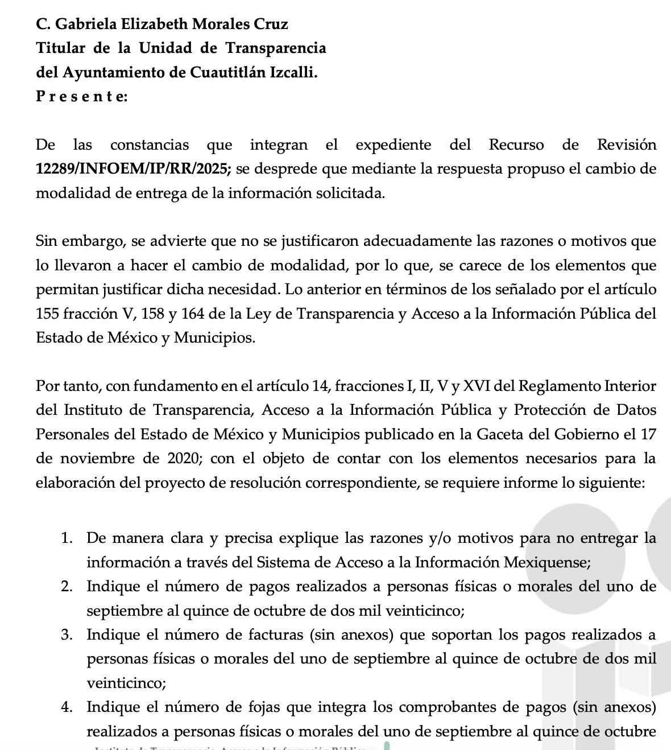

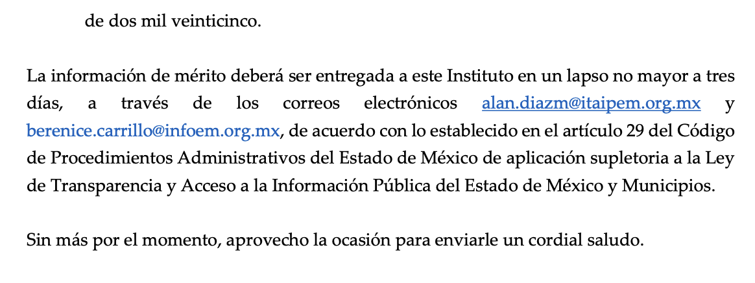
Por su parte, el Sujeto Obligado, vía correo electrónico, dio respuesta al requerimiento de información adicional en los siguientes términos:
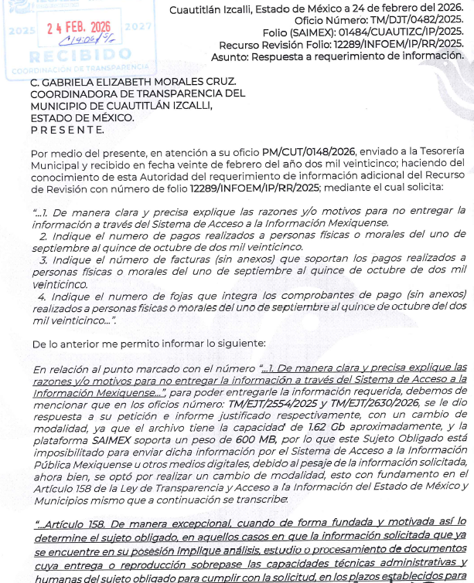

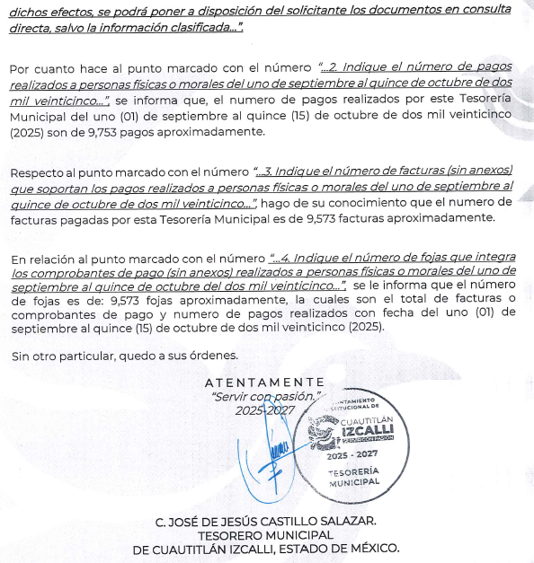

Conforme a lo anterior, se considera que la información solicitada sobrepasa las capacidades técnicas del Sistema de Acceso a la Información Mexiquense y por ende, acreditó de manera fundada y motivada, el cambio de modalidad de entrega de la información para atender el requerimiento de información.

Sin embargo, el entonces Órgano Garante Nacional, consideró que no resulta suficiente justificar una imposibilidad técnica y humana para acreditar un cambio de modalidad, sino que es necesario demostrar otros impedimentos con el fin de privilegiar el Principio de Gratuidad y Máxima Publicidad; argumentos que encuentran sustento dentro diversas de sus resoluciones de Recursos de Inconformidad como el RIA 136/20, RIA 140/20, RIA 153/20 RIA 237/20, RIA 257/20, RIA 258/20.

Además, precisan que no se debe ceñir el cambio de modalidad, directamente a consulta directa, sino que los sujetos obligados, deben de buscar la posibilidad de proporcionarla en las otras formas que establecen en la Ley, ya sean electrónicas o físicas.

Conforme a lo anterior, si bien se acreditó la imposibilidad para proporcionar la información a través del Sistema de Acceso a la Información Mexiquense, el Sujeto Obligado omitió ponerla a disposición en todas las modalidades posibles, como por ejemplo, la entrega a través de un dispositivo USB o disco duro extraíble, sin costo si la persona solicitante los proporciona; correo certificado, previo pago de los costos de reproducción y envío, así como habilitar una liga electrónica en una plataforma electrónica de almacenamiento, entre otras.

Bajo los argumentos expuestos, resulta procedente ordenar al Sujeto Obligado poner a disposición de la persona solicitante la información requerida, de ser procedente en versión pública, en todas las modalidades posibles, de manera enunciativa, más no limitativa: disco compacto, dispositivos de almacenamiento (CD-ROM, USB, Disco duro extraíble, etcétera), consulta directa, copias simples o certificadas, con posibilidad de entrega en la Unidad de Transparencia o a domicilio por correo certificado; previo pago de los derechos correspondientes, o sin costo, para el caso de que la persona solicitante proporcione disco compacto o los medios magnéticos, como establece el último párrafo del artículo 148 del Código Financiero del Estado de México, citado con antelación.

Es necesario aclarar, para el caso que no pueda subir la información en una liga electrónica de acceso en Internet, por no contar con presupuesto, ni con el equipo electrónico adecuado para tal circunstancia, podrá omitir dicha modalidad, para la entrega de la misma.

Conforme a lo anterior, se considera que el Sujeto Obligado deberá poner a disposición del ahora Recurrente, en todas las modalidades que permita la documentación; además, el Sujeto Obligado deberá hacer del conocimiento al Particular que la información estará disponible, por un plazo mínimo de sesenta días naturales, a partir de la fecha en que ponga a disposición del Recurrente la información, en términos del segundo párrafo del artículo 166 de la Ley de Transparencia y Acceso a la Información Pública del Estado de México y Municipios.

En tal tesitura, si dentro del transcurso del término señalado en el párrafo anterior, la parte Recurrente acude por la información, el Sujeto Obligado levantará un acta de hechos misma que debe ser remitida a este Instituto, por conducto de la Secretaría Técnica del Pleno, junto con el acuse de recibo de la información del Particular; sin embargo, si una vez fenecido el plazo, no acudiera por los documentos ordenados, el Sujeto Obligado, mediante acuerdo dará por concluida la solicitud y podrá, de ser el caso, realizar la destrucción del material en el que se reprodujo, situación que también deberá informar a este Instituto, por el mismo conducto.

En consecuencia, se determina que los agravios hechos valer por el Solicitante devienen parcialmente fundados y, en consecuencia, se Modifica la respuesta del Sujeto Obligado y, se le ordena a efecto de que ponga a disposición, en todas las modalidades que permita la documentación solicitada, tales como, vínculo electrónico, correo electrónico, disco compacto, dispositivo de almacenamiento, consulta directa, copias simples o certificadas, con posibilidad de entrega en la Unidad de Transparencia o a domicilio por correo certificado, previo a pago de los derechos correspondientes, en versión pública; los Comprobantes de todos los pagos realizados a personas físicas y morales por la tesorería municipal de 1 de septiembre al 15 de octubre de 2025.

De ser el caso, deberá emitir el Acuerdo del Comité de Transparencia en términos de la Ley de Transparencia y Acceso a la Información Pública del Estado de México y Municipios, en el que funde y motive las razones sobre los datos que se supriman o eliminen y se ponga a disposición de la parte Recurrente.

Para tal situación, a través del Sistema de Acceso a la Información Mexiquense (SAIMEX), deberá indicar el procedimiento que tendrá que seguir el Particular, para acceder a la documentación, es decir, los pasos para realizar el pago de derechos, en caso de proceder, y la manera de obtener la información como domicilio de la Unidad de Transparencia, días y horarios de atención en términos del artículo 166 de la Ley de Transparencia y Acceso a la Información Pública del Estado de México y Municipios, así como el nombre del servidor público que le atenderá. Además, deberá señalarle que en caso de que la parte Recurrente proporcione el dispositivo electrónico y acuda por la información a la Unidad de Transparencia, la entrega de la información, será sin costo.

Quinto. Versión Pública. Finalmente, para la entrega de la información que se determina ordenar, el Sujeto Obligado deberá realizar un análisis con la finalidad de advertir si esta contiene datos que deben ser clasificados en los términos que la misma Ley en la materia señala.

En ese sentido, el Sujeto Obligado tendrá que elaborar la versión pública de los documentos que vaya a entregar para dar cumplimiento a esta resolución a fin de satisfacer el derecho de acceso a la información pública del recurrente sin menoscabar el derecho a la protección de los datos personales de terceros.

Lo anterior, de conformidad con lo que señalan los artículos 3 fracciones IX, XX, XXI y XLV, 91, 132 fracciones II y III, y 143 de la Ley de Transparencia y Acceso a la Información Pública del Estado de México y Municipios que establecen:

“Artículo 3. Para los efectos de la presente Ley se entenderá por:
[…]
IX. Datos personales: La información concerniente a una persona, identificada o identificable según lo dispuesto por la Ley de Protección de Datos Personales del Estado de México;
XX. Información clasificada: Aquella considerada por la presente Ley como reservada o confidencial;
XXI. Información confidencial: Se considera como información confidencial los secretos bancario, fiduciario, industrial, comercial, fiscal, bursátil y postal, cuya titularidad corresponda a particulares, sujetos de derecho internacional o a sujetos obligados cuando no involucren el ejercicio de recursos públicos;
XLV. Versión pública: Documento en el que se elimine, suprime o borra la información clasificada como reservada o confidencial para permitir su acceso.
[…]
Artículo 91. El acceso a la información pública será restringido excepcionalmente, cuando ésta sea clasificada como reservada o confidencial.
Artículo 132. La clasificación de la información se llevará a cabo en el momento en que:
I. Se reciba una solicitud de acceso a la información;
II. Se determine mediante resolución de autoridad competente; o
III. Se generen versiones públicas para dar cumplimiento a las obligaciones de transparencia previstas en esta Ley.
[…]
Artículo 143. Para los efectos de esta Ley se considera información confidencial, la clasificada como tal, de manera permanente, por su naturaleza, cuando:
I. Se refiera a la información privada y los datos personales concernientes a una persona física o jurídico colectiva identificada o identificable;
II. Los secretos bancario, fiduciario, industrial, comercial, fiscal, bursátil y postal, cuya titularidad corresponda a particulares, sujetos de derecho internacional o a sujetos obligados cuando no involucren el ejercicio de recursos públicos; y
III. La que presenten los particulares a los sujetos obligados, de conformidad con lo dispuesto por las leyes o los tratados internacionales.
La información confidencial no estará sujeta a temporalidad alguna y sólo podrán tener acceso a ella los titulares de la misma, sus representantes y los servidores públicos facultados para ello.
No se considerará confidencial la información que se encuentre en los registros públicos o en fuentes de acceso público, ni tampoco la que sea considerada por la presente ley como información pública.”

Igualmente, los Lineamientos Generales en Materia de Clasificación y Desclasificación de la Información, así como para la elaboración de Versiones Públicas, emitidos por el Consejo Nacional del Sistema Nacional de Transparencia, Acceso a la Información Pública y Protección de Datos Personales, tienen por objeto establecer los criterios con base en los cuales los sujetos obligados clasificarán como reservada o confidencial la información que posean, desclasificarán y generarán, en su caso, versiones públicas de expedientes o documentos que contengan partes o secciones clasificadas.

Por otro lado, es de destacar que los artículos Quincuagésimo, Quincuagésimo primero, Quincuagésimo segundo, de los Lineamientos Generales en Materia de Clasificación y Desclasificación de la Información, así como para la Elaboración de Versiones Públicas señalan las formalidades que deberá llevar el acuerdo de clasificación que deberá emitir el Sujeto Obligado, siendo estas las siguientes:

“Quincuagésimo. Los titulares de las áreas de los sujetos obligados podrán establecer sus propios modelos o formatos para la elaboración de versiones públicas de documentos o expedientes, siempre y cuando cumplan lo establecido en los presentes Lineamientos, así como en las correspondientes Leyes Generales.
Quincuagésimo primero. Toda acta del Comité de Transparencia deberá contener:
I. El número de sesión y fecha;
II. El nombre del área que solicitó la clasificación de información;
III. La fundamentación legal y motivación correspondiente;
IV. La resolución o resoluciones aprobadas; y
V. La rúbrica o firma digital de cada integrante del Comité de Transparencia.
Las resoluciones del Comité en las que se haya determinado confirmar o modificar la clasificación de información pública como reservada, deberán incluir, cuando menos:
I. Los motivos y razonamientos que sustenten la confirmación o modificación de la prueba de daño;
II. Descripción de las partes o secciones reservadas, en caso de clasificación parcial;
III. El periodo por el que mantendrá su clasificación y fecha de expiración; y
IV. El nombre del titular y área encargada de realizar la versión pública del documento, en su caso.
En los casos en que se clasifique la información como reservada siempre se entregará o anexará la prueba de daño con la respuesta al solicitante.
En los casos de resoluciones del Comité de Transparencia en las que se confirme la clasificación de información confidencial solo se deberán de identificar los tipos de datos protegidos, de conformidad con el lineamiento trigésimo octavo.
Quincuagésimo segundo. Para la clasificación y elaboración de versiones públicas de documentos que contengan información clasificada como reservada o confidencial, las áreas de los sujetos obligados deberán tomar las medidas pertinentes tendientes a asegurar que el espacio utilizado para testar la información no podrá ser empleado para la sobreposición de contenido distinto al autorizado por el Comité.
En el caso específico de la clasificación y elaboración de versiones públicas de documentos que contengan información confidencial, las áreas de los sujetos obligados deberán:
I. Fijar la fecha en que se elaboró la versión pública y la fecha en la cual el Comité de Transparencia confirmó dicha versión;
II. Señalar dentro del documento el tipo de información confidencial que fue testada en cada caso específico, de conformidad con el lineamiento trigésimo octavo; y
III. Señalar las personas o instancias autorizadas a acceder a la información clasificada.
En los documentos de difusión electrónica, señalar en la primera hoja y en el nombre del archivo, que la versión pública corresponde a un documento que contiene información confidencial.”

De igual forma, deberá observar los Lineamientos Quincuagésimo cuarto, Quincuagésimo quinto, Quincuagésimo séptimo y Quincuagésimo octavo, establecen lo siguiente:

“Quincuagésimo cuarto. Cuando el Comité de Transparencia confirme la clasificación de documentos reservados y/o confidenciales, sea total o parcialmente; se deberá anexar al expediente la resolución que determinó la clasificación o, en su defecto, identificar en la carátula del expediente del cual formen parte, la fecha y sesión del Comité de Transparencia en la que se confirmó dicha clasificación.
Quincuagésimo quinto. Cada área del sujeto obligado podrá designar formalmente a una o más personas como responsables del testado, que sean encargadas de la adecuada elaboración o supervisión de las versiones públicas de los documentos o expedientes, verificando que cumplan con los requisitos señalados en las Leyes Generales, los presentes Lineamientos y demás normativa aplicable antes de su confirmación por el Comité de Transparencia.
...
Quincuagésimo séptimo. Se considera, en principio, como información pública y no podrá omitirse de las versiones públicas la siguiente:
I. La relativa a las Obligaciones de Transparencia que contempla el Título V de la Ley General y las demás disposiciones legales aplicables;
II. El nombre de los integrantes de los sujetos obligados en los documentos, y sus firmas autógrafas o digitales, cuando sean utilizados en el ejercicio de las facultades conferidas para el desempeño del servicio público, y
III. La información que documente decisiones y los actos de autoridad concluidos de los sujetos obligados, así como el ejercicio de las facultades o actividades de los servidores públicos, de manera que se pueda valorar el desempeño de los mismos.
Lo anterior, siempre y cuando no se acredite alguna causal de clasificación, prevista en las leyes o en los tratados internacionales suscritas por el Estado mexicano.
Quincuagésimo octavo. Los sujetos obligados garantizarán que los sistemas o medios empleados para eliminar la información en las versiones públicas sean irreversibles, de tal forma que no permitan su recuperación o la visualización de la misma.”

Es entonces que, la entrega de documentos en su versión pública debe acompañarse necesariamente del Acuerdo del Comité de Transparencia que la sustente, el cual debe estar debidamente fundado y motivado y, deberá exponer los fundamentos y razonamientos que llevaron al Sujeto Obligado a testar, suprimir o eliminar datos de dicho soporte documental, ya que de no hacerlo, lo entregado no tendría un sustento jurídico ni resultaría ser una versión pública, sino más bien una documentación ilegible, incompleta o tachada; ya que, el no justificar las causas o motivos por las que no se aprecian determinados datos -ya sea porque se testan o suprimen- deja al solicitante en estado de incertidumbre, al no conocer o comprender por qué no aparecen en la documentación respectiva.

Es así como, en mérito de lo expuesto en líneas anteriores, resultan fundadas las razones o motivos de inconformidad hechos valer por la parte RECURRENTE dentro del recurso de revisión 12289/INFOEM/IP/RR/2025; por ello, y con fundamento en la fracción III del numeral 186 de la Ley de Transparencia y Acceso a la Información Pública del Estado de México y Municipios, por lo que se MODIFICA las respuesta del SUJETO OBLIGADO a la solicitud de información 01484/CUAUTIZC/IP/2025.

Así, con fundamento en lo prescrito en los artículos 5 párrafos trigésimo noveno, cuadragésimo y cuadragésimo primero fracciones IV y V de la Constitución Política del Estado Libre y Soberano de México; Transitorio Cuarto, párrafo segundo del Decreto número 198 de la “LXII” Legislatura del Estado de México; 2, fracción II; 29, 36 fracciones I y II; 176, 178, 181, 185, fracción I, 186 y 188 de la Ley de Transparencia y Acceso a la Información Pública del Estado de México y Municipios, este Pleno:

III. R E S U E L V E:
Primero. Resultan fundados los motivos de inconformidad hechos valer por la parte Recurrente en el Recurso de Revisión 12289/INFOEM/IP/RR/2025, por lo que, en términos del Considerando Cuarto de la presente resolución, se MODIFICA la respuesta del Sujeto Obligado.
Segundo. Se Ordena al Sujeto Obligado que en términos de los Considerandos Cuarto y Quinto de esta resolución, ponga a disposición, en todas las modalidades que permita la documentación solicitada, tales como, vínculo electrónico, disco compacto, dispositivo de almacenamiento, consulta directa, copias simples o certificadas, con posibilidad de entrega en la Unidad de Transparencia o a domicilio por correo certificado, previo a pago de los derechos correspondientes, en versión pública lo siguiente:
- Comprobantes de todos los pagos realizados a personas físicas y morales por la tesorería municipal de 1 de septiembre al 15 de octubre de 2025.

Para la entrega en versión pública, se deberá emitir el Acuerdo del Comité de Transparencia de acuerdo con la Ley de Transparencia y Acceso a la Información Pública del Estado de México y Municipios, en el que funde y motive las razones sobre los datos que se supriman o eliminen de los soportes documentales objeto de las versiones públicas que se formulen y se pongan a disposición de la parte Recurrente.

Para tal situación, a través del Sistema de Acceso a la Información Mexiquense (SAIMEX), deberá indicar el procedimiento que tendrá que seguir el Particular, para acceder a la documentación, es decir, los pasos para realizar el pago de derechos, en caso de proceder, y la manera de obtener la información como domicilio de la Unidad de Transparencia, días y horarios de atención en términos del artículo 166 de la Ley de Transparencia y Acceso a la Información Pública del Estado de México y Municipios, así como el nombre del servidor público que le atenderá. Además, deberá señalarle que en caso de que la parte Recurrente proporcione el dispositivo electrónico y acuda por la información a la Unidad de Transparencia, la entrega de la información, será sin costo.
Tercero. Notifíquese vía SAIMEX, la presente resolución al Titular de la Unidad de Transparencia del Sujeto Obligado, para que conforme al artículo 186 último párrafo, 189 segundo párrafo y 194 de la Ley de Transparencia y Acceso a la Información Pública del Estado de México y Municipios; dé cumplimiento a lo ordenado dentro del plazo de diez días hábiles, e informe a este Instituto en un plazo de tres días hábiles siguientes sobre el cumplimiento dado a la presente y, se le apercibe que en caso de negarse a cumplir la presente resolución o hacerlo de manera parcial, se le impondrá una medida de apremio de conformidad con lo previsto en los artículos 198, 200, fracción III; 214, 215 y 216 de la Ley de Transparencia y Acceso a la Información Pública del Estado de México y Municipios.
Cuarto. De conformidad con el artículo 198 de la Ley de Transparencia y Acceso a la Información Pública del Estado de México y Municipios, de considerarlo procedente, el Sujeto Obligado de manera fundada y motivada, podrá solicitar una ampliación de plazo para el cumplimiento de la presente resolución.
Quinto. Notifíquese vía SAIMEX, a la parte Recurrente la presente resolución, así como que podrá impugnar vía Juicio de Amparo en los términos de las leyes aplicables, de conformidad con lo establecido en el artículo 196 de la Ley de Transparencia y Acceso a la Información Pública del Estado de México y Municipios.

ASÍ LO APROBÓ POR UNANIMIDAD DE VOTOS EL PLENO DEL INSTITUTO DE TRANSPARENCIA, ACCESO A LA INFORMACIÓN PÚBLICA Y PROTECCIÓN DE DATOS PERSONALES DEL ESTADO DE MÉXICO Y MUNICIPIOS, CONFORMADO POR LOS COMISIONADOS JOSÉ MARTÍNEZ VILCHIS; MARÍA DEL ROSARIO MEJÍA AYALA, SHARON CRISTINA MORALES MARTÍNEZ Y GUADALUPE RAMÍREZ PEÑA; EN LA OCTAVA SESIÓN ORDINARIA CELEBRADA EL CINCO DE MARZO DE DOS MIL VEINTISÉIS, ANTE EL SECRETARIO TÉCNICO DEL PLENO ALEXIS TAPIA RAMÍREZ.

